DZIEŃ DOBRY
- Ostatnio poznaliście niektóre zabytki Warszawy. Dzisiaj zapraszam was do Krakowa.

https://www.youtube.com/embed/CQbzM9T53Vs
2 .Wypisz zabytki Krakowa, o których była mowa w filmie.
……………………………………………………………………………………………………………………………………………………………
……………………………………………………………………………………………………………………………………………………………
……………………………………………………………………………………………………………………………………………………………
……………………………………………………………………………………………………………………………………………………………
- Pokoloruj zabytki Krakowa.

4. Obejrzyj pogodę w TV i wklej odpowiedni symbol.
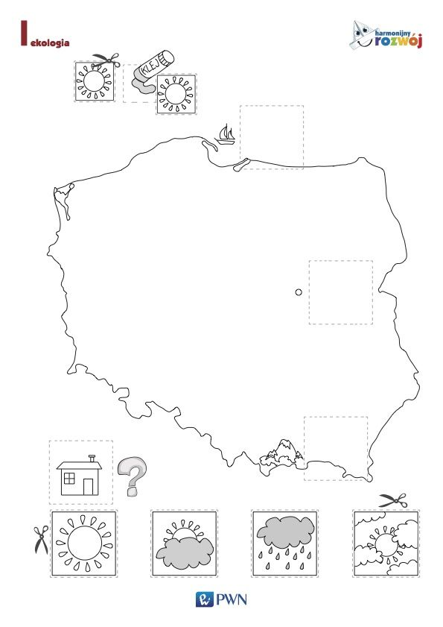

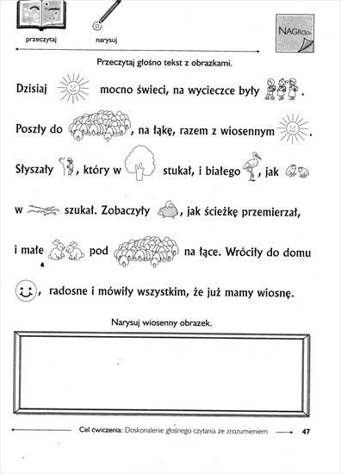
Wypisz z tekstu wyrazy, które mają 2 sylaby, np. wyraz mamy – ma –my
………………………………………………………………………………………………………………………………………………….
…………………………………………………………………………………………………………………………………………………..
…………………………………………………………………………………………………………………………………………………
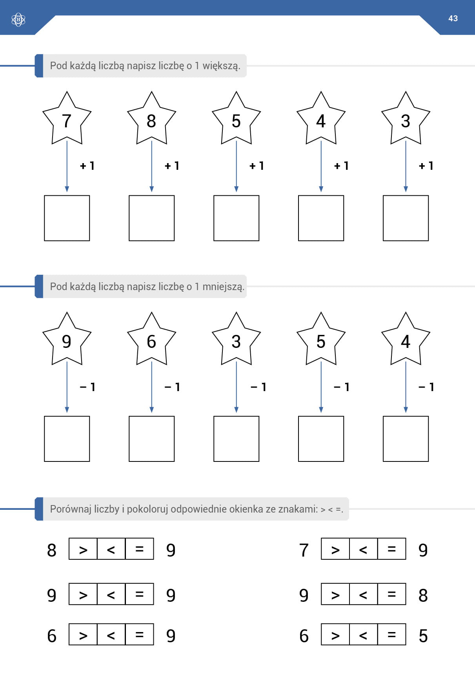
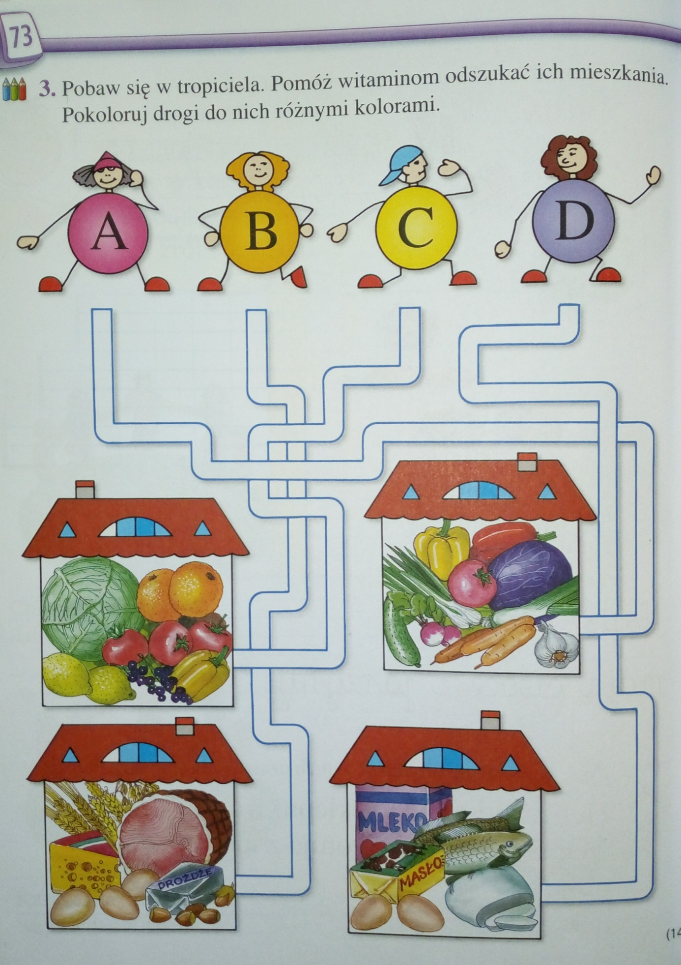

Wykonaj bransoletkę według instrukcji.
https://www.youtube.com/embed/kqyq0hJabg0

POZDRAWIAM GORĄCO

Zadania do wykonania przesłane od nauczycieli.
Wysiew nasion ogórka i dyni w doniczkach na oknie.
- wsypanie ziemi do doniczek
- posadzenie nasion
- podlewanie codziennie wodą ( z umiarem).
Prace plastyczne do wykonania
- „Laurka dla mamy”- zaprojektowanie i wykonanie, technika dowolna (08.05.2020r.).
- „Kwitnące drzewo”- wypełnianie konturów obrazka kulkami z bibuły (15.05.2020r.).
- „Rysunek z wyobraźni”- projektowanie i wykończenie wg własnego pomysłu (22.05.2020r.).
- „Barwne kształty”- malowanie farbami na dużej płaszczyźnie przy użyciu różnej grubości pędzli (29.05.2020r.).

